**Data&Models**

Tworzenie modelu:

Apka/models.py

Tworznie migracji

// -- python manage.py makemigrations

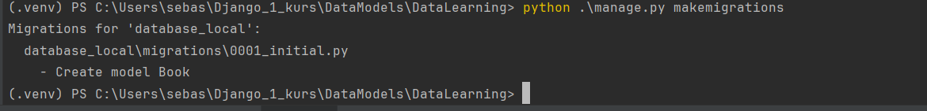

Stworzono migrację

// -- python migrate

Podsumowując

Najpierw python manage.py makemigrations

Później python manage.py migrate

Wprowadzanie rekordów

Interactive shell:

Python manage.py shell

Hp = Book(title=”Harry Potter”, rating = 2)

Hp.save()

Show records

Dodawanie dodatkowych kolumn do istniejącej tabeli

Dodano nowe kolumny oraz zastosowano Validator (następny podrozdział)

Makemigrations spowoduje decyzję czy chcemy dodać wartość defaultową albo dodac recznie defoulta.

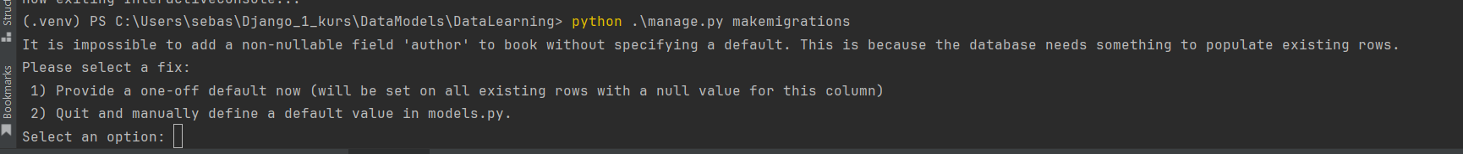

Kilka opcji:

Dodanie pola DEFAULT = (wartość defaultowa)

Dodanie pola NULL = (True/False) True – pokaże się null – pozwala na null w tabeli / False – zablokuje wprowadzanie do bazy pustego rekordu (False jest defaulotowo wpisane)

Dodanie pola BLANK = True/False – pozwala na puste pole w bazie danych.

Docieranie do konkretnych danych

Book.objects.all()

Update data

Hp = Book.objects.all()[0]

Hp.author = „Nowa wartość”

Tak jak w klasach

Usuwanie danych

Hp = Book.objects.all()[0]

Hp.delete()

Tworzenie rekordów

Book.objects.create(title=”HP1”, rating = 5, author =”J.K.Rowling”, is_bestseller=True)

Query&Filtering

Book.objects.get(id=2)

Book.objects.get(title=”HP1”)

Book.objects.get(rating=1”)

GET TYLKO JEDNĄ WARTOŚĆ.

JEŚLI CHCEMI WYBRAC WIECEJ WARTOŚCI => FILTER

Book.objects.filter(id=2)

Book.objects.filter(rating=1, is_bestseller=True) (Wartości rating=1 I bestseller_True)

Filtrty logiczne

Np Wszystkie książki o rating > 3

Book.objects.filter(rating__lt=5)

**https://docs.djangoproject.com/en/5.0/ref/models/querysets/**

Conditions OR and AND

Importujemy Q

And jest jako ‘,’

Renderowanie danych

Zamiana na link

Dodawanie URL

Można dodać nowa metodę get_absolute_url(), która zwróci link po wywołaniu

Agregacja i Ordering

